BAŞLIK
MEDEK Toplantısı

GÜNDEM MADDELERİ
Meslek Yüksekokulumuz programlarında 3+1 eğitim modeline geçilmesi planlanan programların görüşülmesi.
3+1 eğitim modeline geçilmesi öngörülen programlara ilişkin öğretim planı (müfredat) değişikliklerinin görüşülmesi.

KAPSAM
Yüksekokulumuz Müdürlük Makamında 12.06.2026 tarihinde saat 14.30’da, MEDEK takım ziyaretlerinin değerlendirilmesi ve MEDEK akreditasyon süreçlerine ilişkin toplantı gerçekleştirilmiştir.
Toplantıya MEDEK Komisyon Başkanı Öğr. Gör. Erkan ATALAY ile komisyon üyeleri Dr. Öğr. Üyesi Durmuş TEMİZ, Öğr. Gör. Mustafa AYAN, Öğr. Gör. Kazım KUMAŞ, Öğr. Gör. Mehmet KUTBAY ve Öğr. Gör. Didem KESGİN'in yanı sıra Yüksekokul Müdürümüz Dr. Öğr. Üyesi İlhan UYSAL ile Yüksekokul Sekreterimiz Mehmet İNCE katılmıştır.

KARAR
Toplantıda yapılan görüşmeler sonucunda;
• 2025-2026 Eğitim-Öğretim Yılı İşletmede Mesleki Eğitim süreçlerinde akademik personel ve öğrenciler tarafından gerçekleştirilecek işlem adımlarının akış diyagramı ile gösterilmesine,
• 2025-2026 Eğitim-Öğretim Yılında MEDEK başvurusunda bulunan programlarımızın akran değerlendirmelerinin 23.06.2026-30.06.2026 tarihleri arasında gerçekleştirilmesine,
oy birliği ile karar verilmiştir.

TOPLANTI FOTOĞRAFLARI
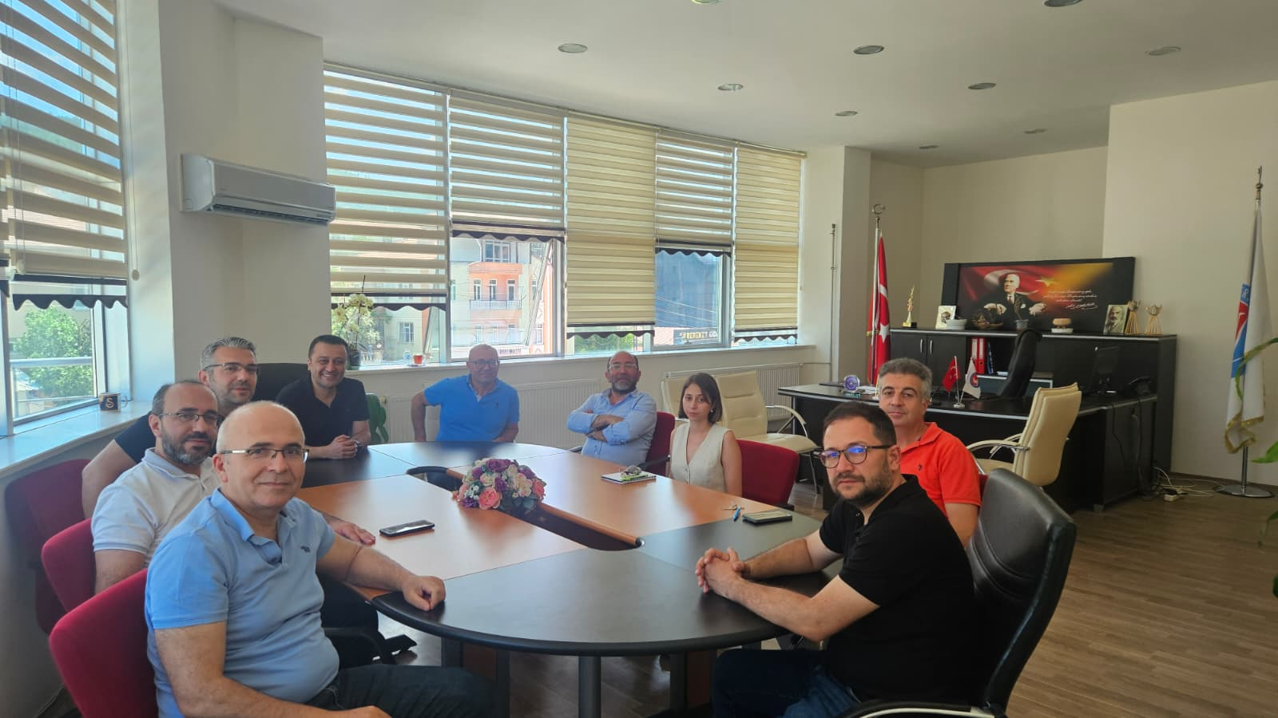

KATILIMCI LİSTESİ
Sıra No | Adı-Soyadı | Görevi | İmza
1 | Dr. Öğr. Üyesi İlhan UYSAL | Yüksekokul Müdürü | Katıldı
2 | Öğr. Gör. Erkan ATALAY | Başkan | Katıldı
3 | Dr. Öğr. Üyesi Durmuş TEMİZ | Üye | Katıldı
4 | Öğr. Gör. Mustafa AYAN | Üye | Katıldı
5 | Öğr. Gör. Kazım KUMAŞ | Üye | Katıldı
6 | Öğr. Gör. Mehmet KUTBAY | Üye | Katıldı
7 | Öğr. Gör. Didem KESGİN | Üye | Katıldı
8 | Mehmet İNCE | Yüksekokul Sekreteri | Katıldı

